|  |  |
| --- | --- |
|  | Functioneel Ontwerp |
|  | Afbeeldingsresultaat voor Pizza koerier |
| 8/31/2018 | Pizza Koerier |
|  | Door: Student 1 (123456), Student 2 (654321) Klas: BIS L1B DT Docent: Frans Huygen |

Pizza Koerier

# Inhoudsopgave

1 Inhoudsopgave 1

2 Inleiding 2

2.1 Aanleiding 2

2.2 Doelstelling 2

3 Procesmodellen 3

4 Requirements 7

4.1 Business requirements 7

4.2 User requirements 7

4.3 NIET FUNCTIONELE REQUIREMENTS 8

5 USE CASE DIAGRAM 9

5.1 UseCase beschrijvingen (HighLevel) 10

6 Fully Dressed Use Cases 13

7 WIREFRAMES 15

8 Maatregelen gegevensbeveiliging 20

9 Bijlage A. Bronvermelding 21

10 BIJLAGE B: VRAGEN OVER DE CASUS 22

11 BIJLAGE C: TOELICHTING OP HET INFORMATIEBEVEILGINGSPLAN 23

# Inleiding

## Aanleiding

De Pizza Koerier is een pizza Bakker in Arnhem. Klanten kunnen telefonisch of aan de balie de pizza’s bestellen. De Pizza koerier dreigt hierdoor klanten kwijt de raken aan concurrenten. De service aan de klant moet worden verbeterd, door o.a. aan de klanten de mogelijkheid te bieden hun pizza’s via een website te bestellen.

## Doelstelling

Aan ons is de vraag gesteld om hiervoor een functioneel ontwerp op te stellen voor Pizza Koerier. Het functioneel ontwerp is opgesteld aan de hand van de casusbeschrijving. De processen zijn beschreven (hoofdstuk 2). Na het beschrijven van de processen zijn de requirements opgesteld (zie hoofdstuk 3).

**De inleiding is niet volledig. Deze moet worden uitgebreid en aangevuld door de studenten.**

**De dik gedrukte tekst is een toelichting of aandachtspunt voor de student. Deze hoeft niet perse in het functioneel ontwerp opgenomen te worden. Soms is het duidelijk om gemaakte keuzes toe te lichten.**

# Procesmodellen

De processen zijn in dit hoofdstuk zijn beschreven met behulp van de BPMN notatie. In figuur 1 is het pizza proces uitgewerkt. Subproces “Bezorgen Order” is in figuur 2 weergegeven. In de bijlage zijn de procesmodellen in de originele grootte opgenomen.

De documentatie van de processen is in de respectievelijke tabellen opgenomen.

**Notabene: Voor deze casus is alleen een toelichting op figuur 1 uitgewerkt. In het beroepsproduct moeten alle BPMN modellen gedocumenteerd worden.**

**Toelichting:**De “Pizza Besteller” is als een black-box pool getekend. Hou echter in de gaten dat de “Pizza Besteller” ook de volgende (niet in het proces gemodelleerde) bewerkingen moet kunnen uitvoeren:

- een selectie moet kunnen maken uit het aanbod van verschillende pizza’s;  
- een betaling moet kunnen uitvoeren;  
- zijn klantgegevens moet kunnen actualiseren/registreren (om telefonisch te kunnen bestellen).

Alleen telefonische bestellingen worden gecontroleerd (postcodehuisnummer en geboortedatum). Voor de andere bestellingen geldt dat altijd een betalingsverzoek wordt aangemaakt.

Het subproces “Bezorgen Order” is als child-level expansion in een apart diagram (figuur 2) getekend.

Figuur 1. PIZZA KOERIER  
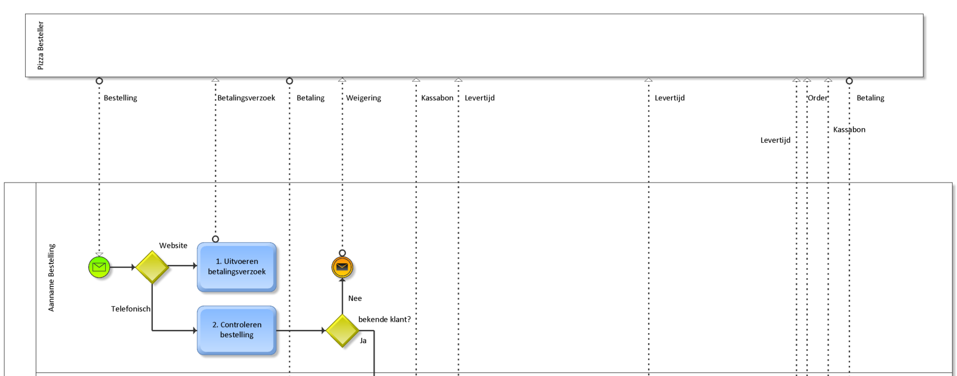

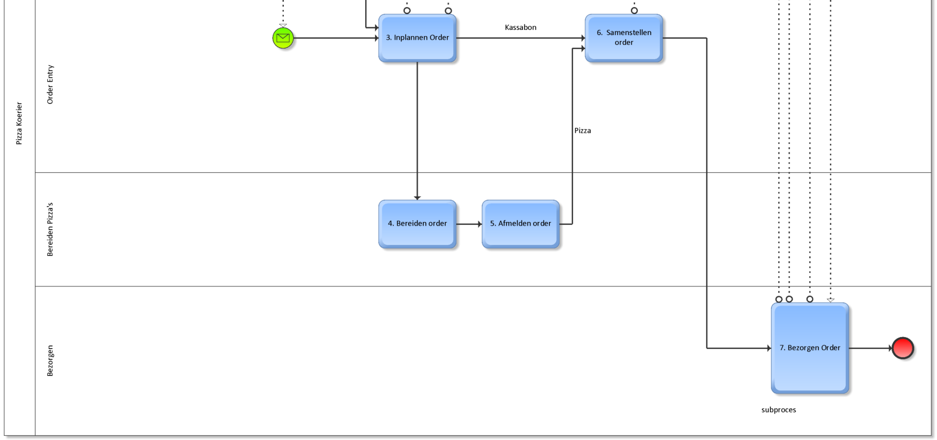

Tabel 1. Documentatie PIZZA KOERIER

|  |  |  |
| --- | --- | --- |
| Invoer | Werking | Uitvoer |
| Bestelling via website of balie | *1. Uitvoeren betalingsverzoek (service task)*  In ontvangst nemen van de bestelling en berekenen bestel bedrag. | Betalingsverzoek |
| Telefonische bestelling | *2. Controleren bestelling (user task)*  Uitvragen combinatie postcode en geboortedatum. Indien bekende klant omzetten bestelling naar Order.  Indien onbekende klant weigeren bestelling. | Order  Weigering |
| Betaling | *3. Inplannen order (service task)*  Omzetten van een “Betaling” (die betrekking heeft op een bestelling) naar een Order.  Op basis van Order levertijd bepalen. | Kassabon Levertijd |
| Order | *4. Bereiden order (user task)*  Bereiden gerecht (pizza) op basis van Order | Pizza |
| Pizza | *5. Afmelden order (user task)*  Verstrekken Order. | Pizza |
| Kassabon Pizza | *6 Samenstellen order (user task)*  Groeperen van maximaal drie Orders tot één Uitlevering.  Kassabon toevoegen aan Order waarvoor geldt: telefonische bestelling.  Levertijd actualiseren | Uitlevering Kassabon Levertijd |
| Uitlevering Kassabon  Betaling | *7. Bezorgen Order (subproces)*  Bepalen Beste route  Levertijd actualiseren Uitleveren Order  Als Order (telefonisch) dan  - verstrekken kassabon - in ontvangst nemen betaling | Order Kassabon Levertijd |

Figuur 2. Bezorgen Order

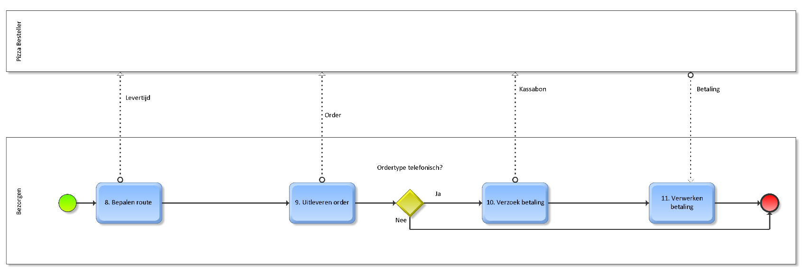

|  |  |  |
| --- | --- | --- |
| Invoer | Werking | Uitvoer |
| Uitlevering  Kassabon | *8. Bepalen route (user task)*  Op basis van verzamelde order(s) (dat is de “Uitlevering”) optimale route bepalen.  Levertijd bepalen op basis van gekozen route. | Levertijd Uitlevering Kassabon |
| Uitlevering | *9. Uitleveren order (user task)*  Verstrekken order.  Vaststellen soort (telefonisch?) op basis van kassabon. | Order  Kassabon |
| Kassabon | *10. Verzoek betaling (user task)*  Betalingsverzoek (op basis kassabon). | Kassabon |
| Betaling | *11. verwerken betaling (user task)*  Ontvangen betaling. |  |